| ACTIVIDAD DE EVIDENCIAS N°9 | |
| --- | --- |
| **Guía** | 2 |
| **Lección** | 9 |
| **Nombre del estudiante** |  |
| **Grado** | Segundo |

Las siguientes actividades te permiten poner en práctica los conocimientos adquiridos sobre los países vecinos a nuestro país Colombia. Al finalizar, debes enviar la actividad por la herramienta actividad de evidencias, guía 2, lección 9.

Recuerda que de tener alguna inquietud puedes comunicarte con el facilitador por Skype o enviarle un correo electrónico por medio de la plataforma.

## Punto 1

Instrucción: En la imagen inferior, ubica los países de Colombia, Venezuela, Perú, Brasil, Ecuador, Panamá, luego ubica y colorea el océano pacífico y el océano atlántico.

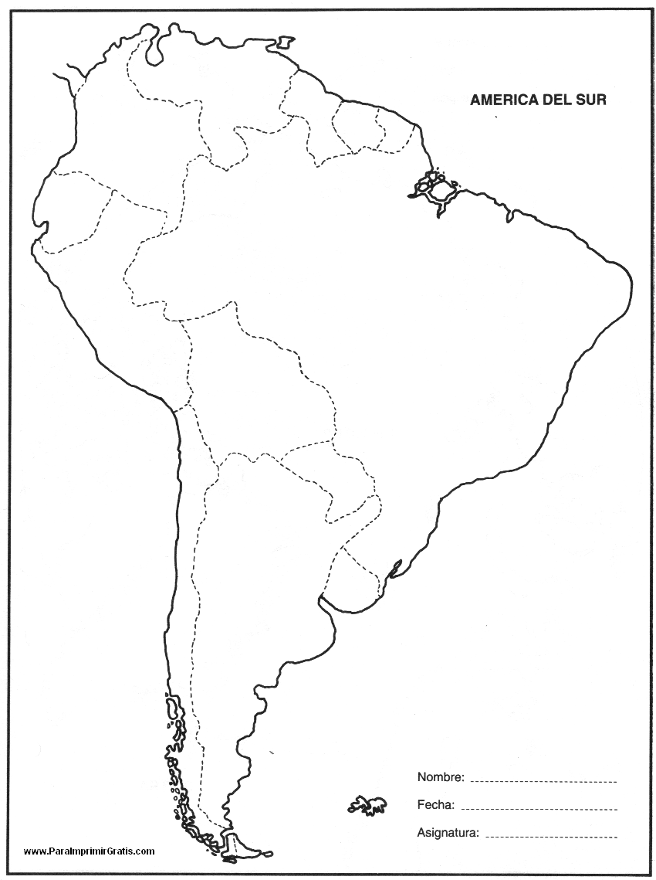

**Punto 2.**

**Instrucciones:** Pega la imagen y escribe el nombre de los presidentes de estos países.

Venezuela __________________________________________________________

Brasil ________________________________________________________________

**Perú_____________________________________________________________________**

**Ecuador _________________________________________________________________________**

**Panamá _________________________________________________________________________**

**Punto 3.**

**Instrucciones:** Completa el cuadro con la información, trata de sintetizar la investigación.

|  |  |  |  |  |
| --- | --- | --- | --- | --- |
| Países | Productos que exportan | Productos  que importan | Que te gustaría  Conocer de cada uno | Pega la bandera. |
| Colombia |  |  |  |  |
| Brasil |  |  |  |  |
| Perú |  |  |  |  |
| Ecuador |  |  |  |  |
| Panamá |  |  |  |  |
| Venezuela. |  |  |  |  |
|  |  |  |  |  |

**Punto 4.**

**Instrucciones: ¿Cuál de estos países quisiera conocer y por qué?**

**____________________________________________________________________________________________________________________________________________________________________________________________________________________________________________________________________________________________________**

**Punto 5.**

**Instrucciones: Dibújate y escribe por qué se siente orgulloso (a) de ser Colombiano**

### .